# **1、修改 workspace text file encoding**

依次点击windows -> Preferences -> general -> Workspace，修改如图的编码为UTF-8

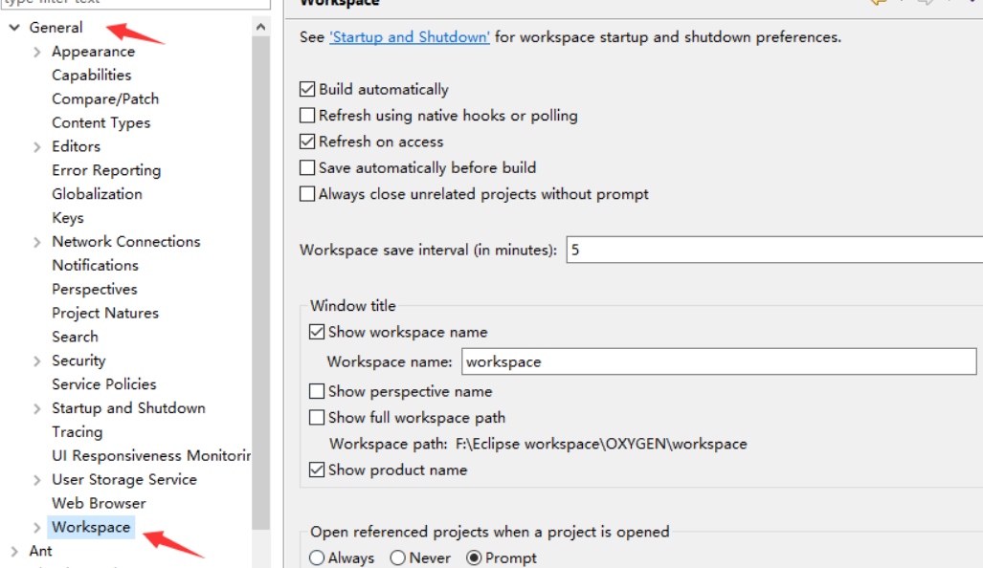

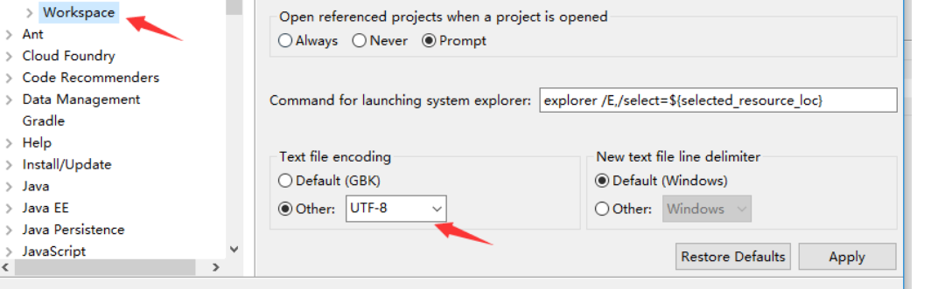

# **2、修改资源文件编码**

依次点击windows -> Preferences -> general -> Content Types，如下图，点击打开Text

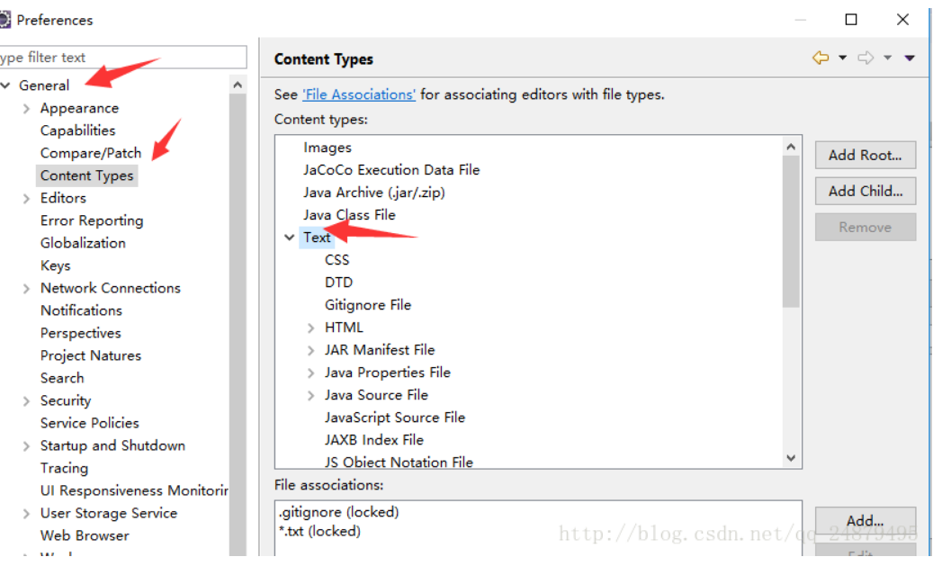

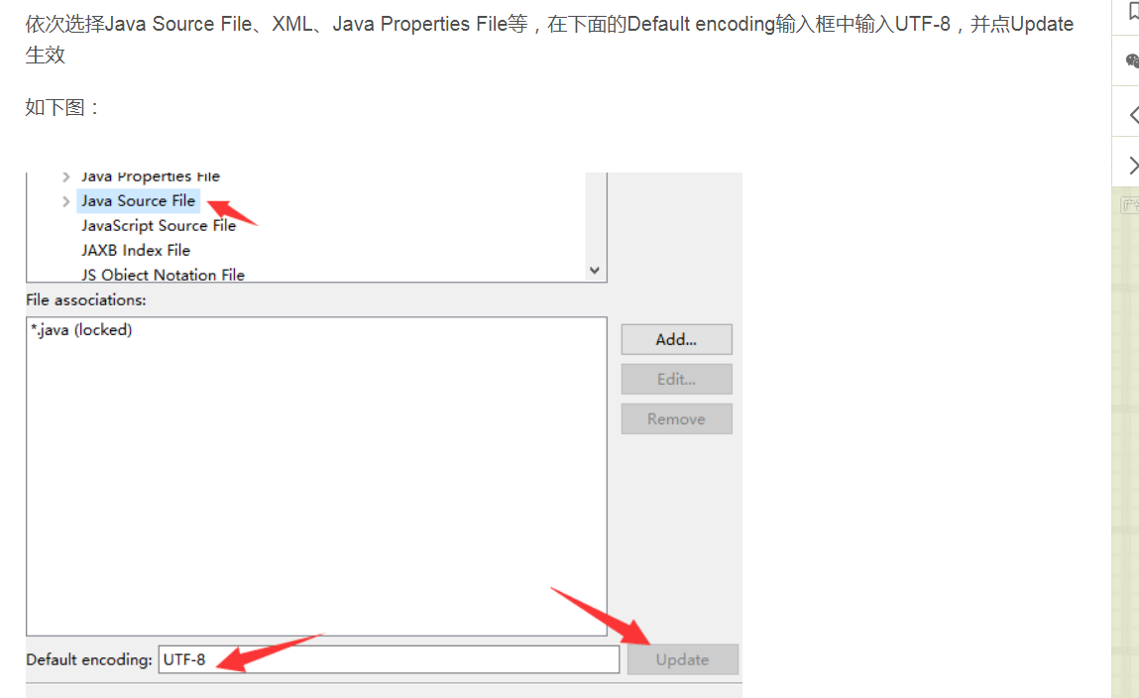

# 3.特别地：

properties已经缺省指定为ISO8859-1，所以这个必改。不然等写好了国际化配置，就乱码了…

